Конспект занятия по нетрадиционному рисованию пальчиками
(коллективная работа)

«Осеннее дерево»

2 младшая группа

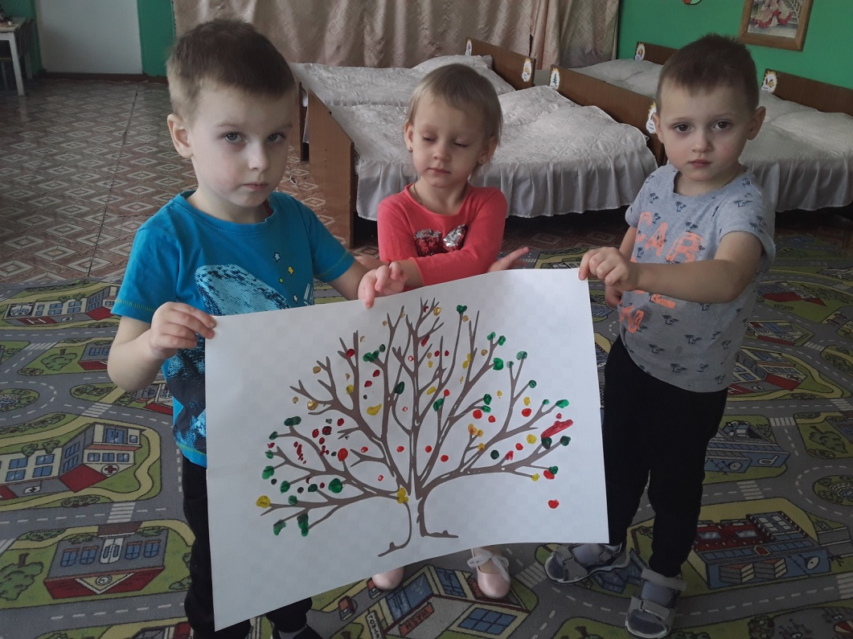

Воспитатель: Папшева О.А.

Задачи:
- Продолжать учить рисовать пальчиками – опускать в краску кончик пальца и ставить отпечатки на листе бумаги.
- Развивать фантазию, воображение, творческий подход к работе.
- Воспитывать аккуратность в работе.
- Прививать любовь к нетрадиционному рисованию, любовь к красоте родной природы в осеннее время.
Предварительная работа: рассматривание репродукций осенних пейзажей, иллюстраций, альбомов по теме "Осень"
Дидактическая игра с осенними листьями «Осенние листочки».
Составление осенних букетов во время прогулок, рассматривание деревьев.
Просмотр видео «Золотая осень. Времена года для детей»
Пальчиковая гимнастика «Осенние листочки», « Ветер»
Оборудование:
Листы белой бумаги формат А4, на котором заранее нарисован ствол дерева с ветками;
Жидкая гуашевая краска в тарелочках трех цветов – красная , желтая, зеленая;
салфетки бумажные и влажные матерчатые;
демонстрационный материал с изображением осеннего леса, деревьев;
Листочки бумажные по - количеству детей желтого, зеленого и красного цвета.
Аудио запись спокойной мелодии.
Ход занятия
- Ребята, здравствуйте, посмотрите какой красивый букет я собрала сегодня по дороге в детский сад. Смотрите, какие красивые листочки здесь есть. Какого они цвета?
- Правильно, зеленые, красные, желтые!
А почему листочки опадают, ребята?
- Правильно, потому что наступила осень!
Давайте мы с вами превратимся в листочки и немного потанцуем!
Дети танцуют под спокойную мелодию.
Воспитатель говорит слова:
Дует, дует ветер.
Дует, задувает.
Желтые листочки
С дерева срывает.
И летят листочки
Прямо по дорожке.
Падают листочки,
Прямо к нам на ножки!
Ветер дунет – полетим
Мы туда, куда хотим!
Предлагаю деткам занять свои места за столами.
К нам гость, ребята!
Появление игрушки-ежика.
Ребята, посмотрите, что нам принес ежик! Чудесную картинку с изображением осеннего дерева.
Посмотрите, какое оно красивое! Осень разукрасила это дерево тремя цветами: красным, желтым и зеленым.
- Посмотрите, что лежит на столе перед вами. Это гуашевые краски, для того чтобы рисовать.
Но сегодня мы с вами будем рисовать необычным способом - пальчиками.
Мы с вами будем художниками, и каждый из вас раскрасит свое осеннее дерево.
Посмотрите, как я это делаю.(показываю технику выполнения работы)
- Мы опустим пальчик в желтую краску и поставим печати, это будут наши желтые листочки, салфеточкой пальчик вытираем.
- Потом зеленой краской поставим печати, вытираем пальчик, и также желтой краской. Некоторые листочки летят по воздуху, кружатся. Некоторые легли на землю.
Напоминаю, что нужно аккуратно работать с красками, не пачкать лист бумаги и пользоваться салфеткой.
Дети выполняют задание и ставят отпечатки на листе бумаги.

- Посмотрите, какое красивое дерево у нас получились! Как вы думаете, наш гость ежик доволен вашими рисунками? По-моему, он очень доволен!
Подводим итоги. Любуемся красотой получившего дерева.

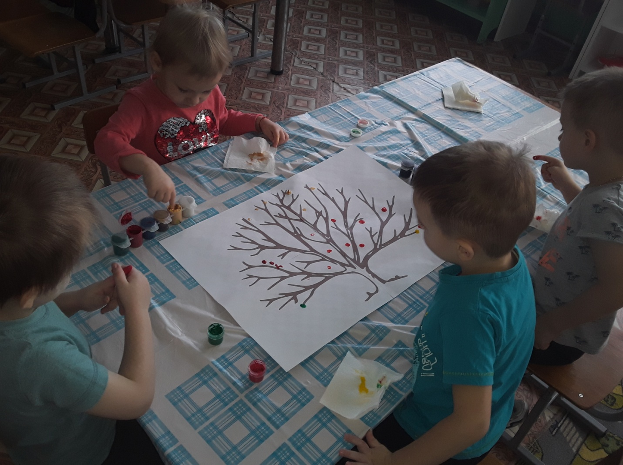
- Вы все молодцы, отлично поработали!
Ежик всем вам принес подарки осеннего леса-яблочки! Раздаем детям яблоки.

